**Project**

**Basis data**

Dosen Pengampu :

Adam Bachtiar, S.Kom.,M.MT



Di Buat Oleh:

1. M. Isra (23241063)

2. Maskur (23241065)

**KELAS II/B**

**PROGRAM STUDI PENDIDIKAN TEKNOLOGI INFORMASI FAKULTAS SAINS TEKNOLOGI TERAPAN UNIVERSITAS PENDIDIKAN MANDALIKA**

**TAHUN 2023/2024**

**KATA PENGANTAR**

Puji syukur kami panjatkan kepada Tuhan Yang Maha Esa, karena atas limpahan rahmatnya penyusun dapat menyelesaikan project ini tepat waktu tanpa ada halangan, yang berarti sesuai dengan harapan. Ucapan terima kasih kami sampaikan kepada Bapak Adam Bachtiar, S.Kom.,M.MT

sebagai dosen pengampu mata kuliah Basis Data yang telah membantu memberikan arahan dan pemahaman dalam penyusunan project ini.

Kami menyadari bahwa dalam penyusunan project ini masih banyak kekurangan karena keterbatasan kami. Maka dari itu penyusun sangat mengharapkan kritik dan saran untuk menyempurnakan project ini. Semoga apa yang ditulis dapat bermanfaat bagi semua pihak yang membutuhkan.

**4. ER-Diagram**

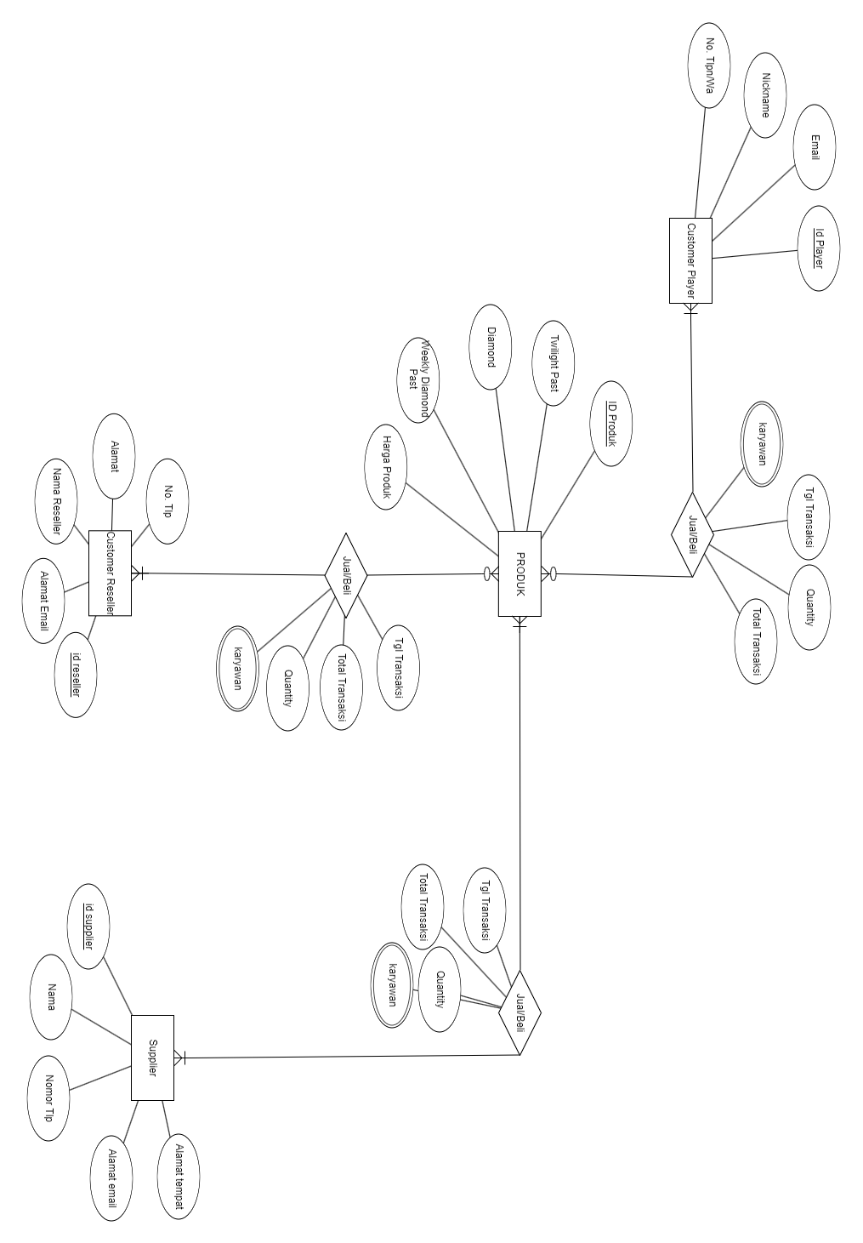

**Entitas dan Atribut:**

* KARYAWAN
  + Nama (Simple)
  + TTL (Composit)
  + NIK (Simple, PK)
  + Jenis Kelamin (Simple)
  + Alamat (Composit)
  + No. Tlpn (Multivalue)
  + Email (Multivalue)
  + Usia (Derived)
* PRODUK
  + Diamond (Simple)
  + Weekly Diamond Past (Simple)
  + Twilight Past (Simple)
  + Harga Produk (Simple)
  + ID Produk (Simple, PK)
* RESELLER
  + Nama (Simple)
  + ID Reseller (Simple, PK)
  + Alamat (Composit)
  + No. Tlpn (Multivalue)
  + Email (Multivalue)
* PLAYER
  + Nickname (Composite)
  + ID Player (Simple, PK)
  + No. Tlpn (Multivalue)
  + Email (Multivalue)
* SUPPLIER
  + Nama (Simple)
  + ID Supplier (Simple, PK)
  + Alamat (Composit)
  + No. Tlpn (Multivalue)
  + Email (Multivalue)

**Relasi dan Cardinality:**

* Setiap KARYAWAN membeli PRODUK dari beberapa SUPPLIER (Many to Many).
* Setiap KARYAWAN menjual PRODUK kepada beberapa PLAYER (Many to Many).
* Setiap KARYAWAN menjual PRODUK kepada beberapa RESELLER (Many to Many).

**Partisipasi:**

* Partisipasi SUPPLIER terhadap KARYAWAN dalam transaksi pembelian/penjualan PRODUK (Mandatory).
* Partisipasi RESELLER terhadap KARYAWAN dalam transaksi pembelian/penjualan PRODUK (Mandatory).
* Partisipasi PLAYER terhadap KARYAWAN dalam transaksi pembelian/penjualan PRODUK (Optional).

**LEMBAR PENGESAHAN**

Data:

Yang bertandatangan di bawah ini, selaku pembimbing mengesahkan tugas mata kuliah Basis

**Nama : M. Isra**

**NIM : 23241063**

**Nama : Maskur**

**NIM : 23241065**

**Mata Kuliah : Basis Data**

**Jurusan : Pendidikan Teknologi Informasi**

**Fakultas : Sains Tehnik dan Terapan**

Telah menyelesaikan tugas Algoritma dan Pemograman yang di berikan pada tanggal 17 Juni sampai selesai.

Mataram, 26 Juni 2024

Dosen Pembimbing

Universitas Mandalika Mataram,

Adam Bachtiar, S.Kom.,M.MT